Народная экспедиция
«ДОРОГОЙ ПЕРВОГО ПРЕЗИДЕНТА»

12 марта 2020 года в Дом дружбы города АНК в городе Караганда, прошел очередной этап реализации проекта Ассамблеи народа Казахстана «Народная экспедиция «Дорогой Первого Президента» - «Кемеңгерліктің дара жолындағы Ұлы тұлға».
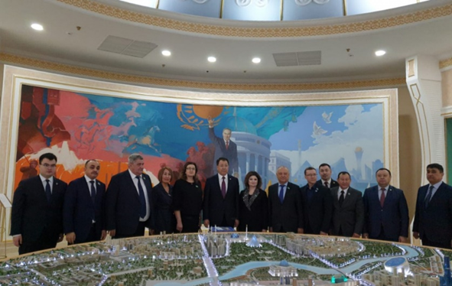
В мероприятии приняли участие заместитель Председателя АНК Ж.Туймебаев, аким Карагандинской области Ж.Касымбек, заместитель акима г.Алматы Е.Бабакумаров, депутаты Парламента РК Ш.Нурумов, Ю.Тимощенко, М.Магеррамов, Н. Жумадильдаева, Н.Микаелян,, соратники Первого Президента РК – Елбасы, общественные деятели, научная и творческая интеллигенция, молодежь, члены АНК, руководители этнокультурных объединений и др.
Проект Ассамблеи «Народная экспедиция «Дорогой Первого Президента» является одним из ключевых в рамках мероприятий, посвященных 25-летию АНК.
Он направлен на закрепление в общественном сознании выдающихся заслуг Елбасы в основании и построении независимого Казахстана на примере судеб конкретных людей, коллективов, городов и регионов страны.
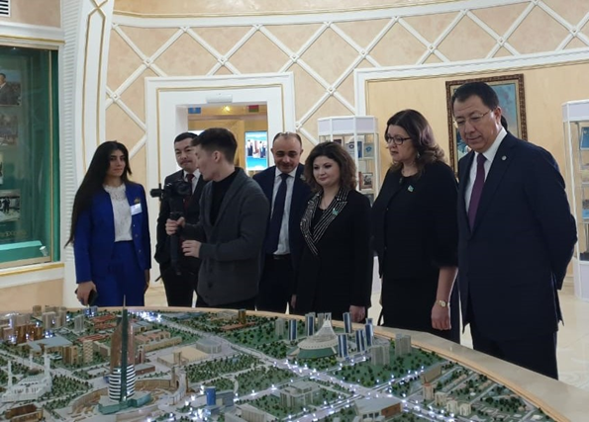
Члены экспедиции на пути в Караганду посетили историко-культурный центр Первого Президента Республики Казахстан в Темиртау. В частности участники научной экспедиции ознакомились с работой залов данного Центра.
В первом зале – «Независимый Казахстан» - собраны основные достижения нашей страны за годы независимости, архивные материалы, фотографии и документы и макет города Нур-Султан. Зал – «Сын своего времени» - рассказывает о детстве, школьных и студенческих годах Первого Президента. «Феномен личности» - об истории строительства казахстанской Магнитки. «Стальной профиль Казахстана» - об истории развития крупнейшего металлургического предприятия Карметкомбината, атмосфере металлургического производства и цеха изнутри. «В потоке времени» - рассказывает о начале политической карьеры Первого Президента РК. И, наконец, зал – «Казахстанский путь» - повествует о событиях на пути к Независимости.
В рамках проекта проходят цикл информационно-пропагандистских общественно-политических, научно-просветительских, культурно-массовых мероприятий по продвижению и преемственности стратегического курса Первого Президента – Елбасы, Председателя Ассамблеи народа Казахстана Н.А.Назарбаева, на укрепление идеи мира и единства среди населения.

